09 Temmuz 2019
Konu : Sektör Teşviklerinin Sona Ermesi ve Muhtemel Sonuçları
OTOMOTİV SEKTÖRÜNE UYGULANAN ÖTV-KDV DESTEKLERİ SONA ERDİ
2018 Ekim sonunda hükümetimiz tarafından zor günler yaşayan otomotiv sektörüne destek vermek amacıyla başlattığı ÖTV-KDV indirimleri 30 Haziran itibarıyla sonlanmış oldu. 2 kez uzatılan bu destekler sayesinde sektörün göreceği büyük hasar bir miktar yavaşlamış oldu.
Ancak Otomotiv Sanayii ve Perakendesini temsil eden paydaşlar bu desteklerin bir kez daha uzatılması gerektiği konusunda tüm ilgili taraflara başvurmuş ve taleplerini iletme sorumluluklarını yerine getirmiştir. 2017 yılının ilk 6 ayına göre %51, 2018’in ilk 6 ayına göre %45 daralma yaşayan sektörün, desteklerin devam etmesi durumunda 2019 yılını toplamda 400-450 bin seviyelerinde kapanmasını bekleniyordu. Ancak haziran sonu itibarı ile ÖTV-KDV desteklerinin sonlanması ardından geçen 1 hafta içinde talep tarafında yaşanan aşırı durgunluk yılsonu beklentilerinin 300 bin seviyelerinde gerçekleşmesine sebep olabileceği yönünde revize edilmiş durumda.
Geçtiğimiz günlerde ÖTV-KDV indirimlerinin devam etmemesi yönünde de görüşler olduğunu gözlemledik. Ancak istatistiki çalışmalarda da göreceğiniz gibi (ekteki grafiklerde görülmektedir) %50 seviyelerinde daralan sıfır araç pazarına mukabil, kullanılmış araç pazarındaki daralma %5 seviyelerinde son derece sınırlı kalmış durumda. Döviz kurlarındaki artışlar dolayısıyla sıfır araç maliyetleri çok hızlı bir şekilde artmış ve araç fiyatları vergilerinde çarpan etkisi ile oldukça yükselmişti, fakat kullanılmış araç pazarındaki fiyat değişimleri bu kadar yüksek oranda ve hızlı gerçekleşememişti. Bu sorunlardan dolayı sıfır araç satışları yaşanan daralma sürecinden çok etkilenmiş ancak kullanılmış araç pazarı fiyatlarındaki sınırlı yükseliş dolayısıyla sıfıra mukabil az oranda etkilendi diyebiliriz. Otomotiv pazarının bir bütün olduğunu düşünüyor, ortak hedeflere ortak çalışmalar ile gidebilmenin tüm taraflara fayda sağlayacağına inanıyoruz. Bu sebeple otomotiv satışlarına mevcut desteklerin devamının kritik öneme sahip olduğunun altını bir kez daha çiziyoruz.
ÖTV-KDV indirimlerinin uzatılması birçok açıdan önemlidir, tamamen yerli sermaye ile çok önemli bir istihdam kaynağı olan ve otomotiv sektörünün bel kemiği konumunda olan Otomotiv Yetkili Satıcıları (bayiler), geçtiğimiz yıl 725 şirket iken bu sene ilk çeyreğinde 50 adet azalarak 675 adede gerilemiş durumdadır. Görünen şudur ki pazarın 300 binli seviyelerde kapanması ihtimali ile beraber Yetkili Satıcılık sistemindeki çözülmenin devam etmesi de muhtemeldir.
İşin bir diğer boyutu ise istihdam kayıplarıdır, sektör oldukça eğitimli ve uzman kadroları ile hizmet vermektedir. Çalışanlarımızın yetiştirilmesi amacıyla uzun yıllara sair eğitim programları düzenlenmektedir ve elbette burada yaşanan kayıplar birçok açıdan tehdit içermektedir. Keza öncelikle çalışma arkadaşlarımızın iş kayıpları, durumun sosyolojik boyutu açısından hepimizi üzmektedir. Şirketlerimiz açısından ise, uzun zaman birlikte olduğumuz, çok yüksek maliyetler ile yetiştirdiğimiz çalışma arkadaşlarımızı kaybetmiş olmak ve işler düzeldiğinde bu tecrübeli çalışanlarımızı tekrar yerine koyamama riskleri çok önemlidir. Burada alınacak kararların sektörün temel taşlarını yerinden oynatması açısından son derece kritik olduğunu tüm tarafların görmesi gereklidir.
Otomotiv sektörü yıllardır ülke ihracatının 1/5’ini tek başına yapmakta, döviz girdisi sağlamakta ve dış ticaret açısından sürekli artı değer yaratmaktadır. Sanayi ve Ar-Ge yatırımları, yüksek teknoloji kullanımı ve gelecek teknolojilerini ülkemize taşıyacak olan otomotiv sektörü, yerli otomobilini üretme hedefi ile beraber bugünkü Devlet Desteklerini artarak devam ettirmelidir. Bugüne kadar gösterilen işbirliği için muhataplarımıza teşekkür ediyor, yukarıda derin endişelerimizi paylaştığımız konuları Yetkililerin takdirlerinize bir kez daha sunmayı sektörümüz adına önemli görüyoruz.

Saygılarımla,

Murat Şahsuvaroğlu
Yönetim Kurulu Başkanı
OYDER – Otomotiv Yetkili Satıcıları Derneği

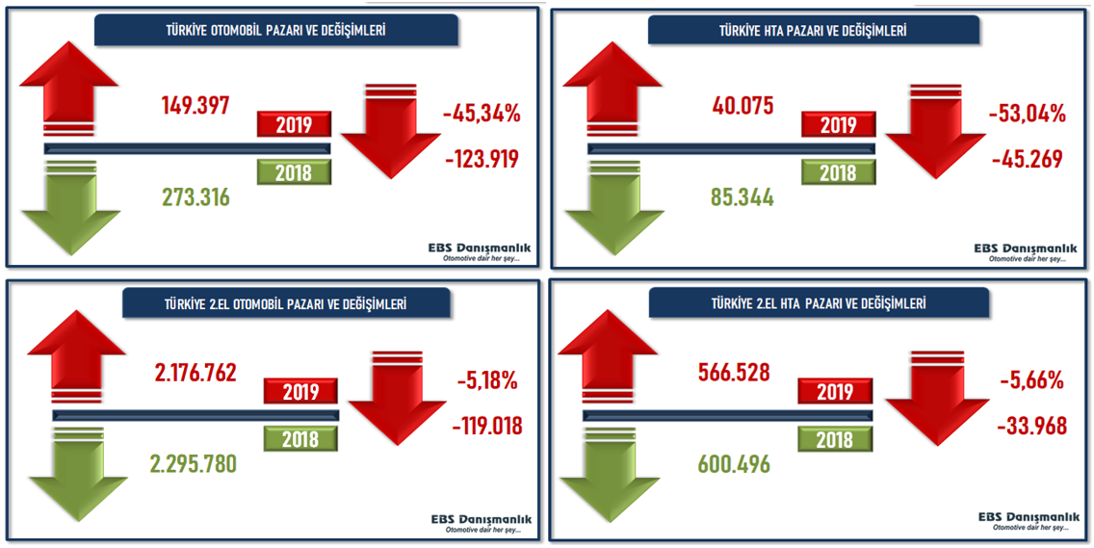
Kaynak: EBS Danışmanlık

